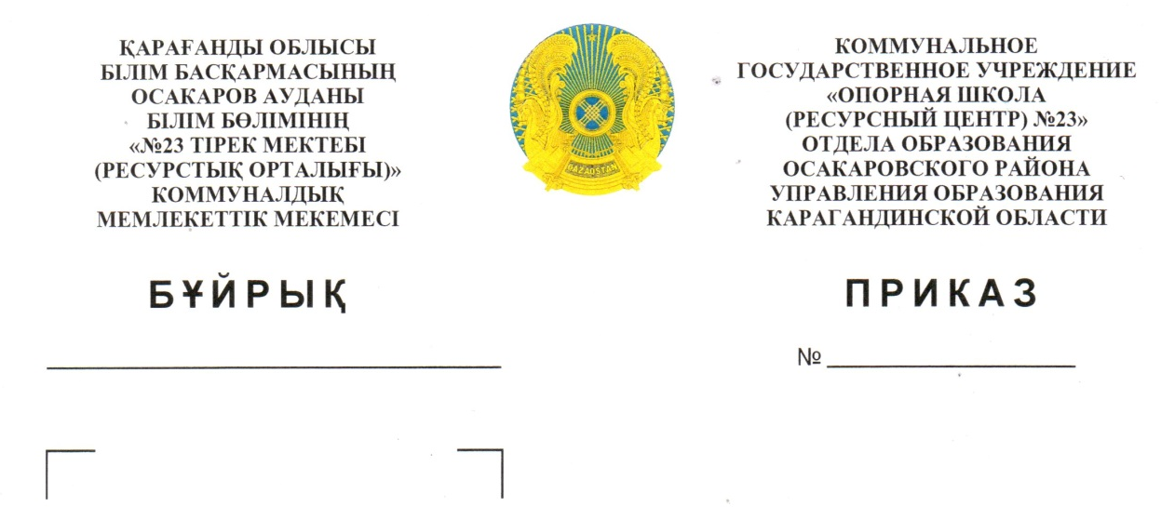

ЖПК құрамы және жұмысы туралы

Құқық бұзушылық пен қылмыстың алдын -алу мақсатында профилпктикалық жұмыс жүргізуді, Жасөспірімдер арасында тұрақтылықты қамтамасыз етуді
БҰЙЫРАМЫН:
- ЖПК жұмысын жалғастыру
- ЖПК құрамын бекіту
Хишин Абай Бауыржанович - УИП ОМПС Молодежный ПОП ОП Осакаров ауданының полиция майоры;
Култебай Ағыбай Болатбекұлы - директордың оқу тәрбие ісі жөніндегі орынбасары;
Рахимжанова Динара Махсатовна - директордың оқу тәрбие ісі жөніндегі орынбасары;
Торбаева Зухра Хажетовна - мектеп медбикесі
Бектурсунов Жанибек Сагитович - АӘД оқытушы-ұйымдастырушы
Заханай Гулбахыт - әлеуметтік педагог
Бинеева Наталья Юрьевна - педагог психолог
Батай Кенжетай - педагог психолог
1.Серік Жүсіп - 11а сынүйеып – ЖПК отрядының командирі
2. Бекхожин Ильяс - 10а сынып
3.Жилюк Виктория - 10б сынып
4. Сулейменова Дильназ - 10а сынып
5. Хуклаев Тимур - 10б сынып
6. Исаев Медет - 11а сынып
7. Молдабаев Әділет - 11а сынып
8. Цветцих Ангелика -11б сынып
9.Степанов Артур -11б сынып

- ЖПК жасағын құру туралы ережені бекіту (қосымша №1)

4. Осы бұйрықтың орындалуын директордың оқу тәрбие жөніндегі орынбасары
Д.М.Рахимжанова., А.Б. Култебайға жүктелсін.

Директор школы Мусипова М.Б.

